KEPUASAN KONSUMEN DITINJAU DARI KUALITAS MAKANAN, PELAYANAN, SUASANA CAFÉ DAN NILAI PELANGGAN
(STUDI PADA MIE GACOAN SOLO BARU)

SKRIPSI
Diajukan Untuk Memenuhi Syarat-syarat Guna Memperoleh Gelar Sarjana Ekonomi Pada Fakultas Ekonomi Program Studi Manajemen
Universitas Islam Batik Surakarta

Oleh:
DINDA SIONA EKSUBERANTI
NIM : 2018020059

FAKULTAS EKONOMI PROGRAM STUDI MANAJEMEN
UNIVERSITAS ISLAM BATIK
SURAKARTA
2022
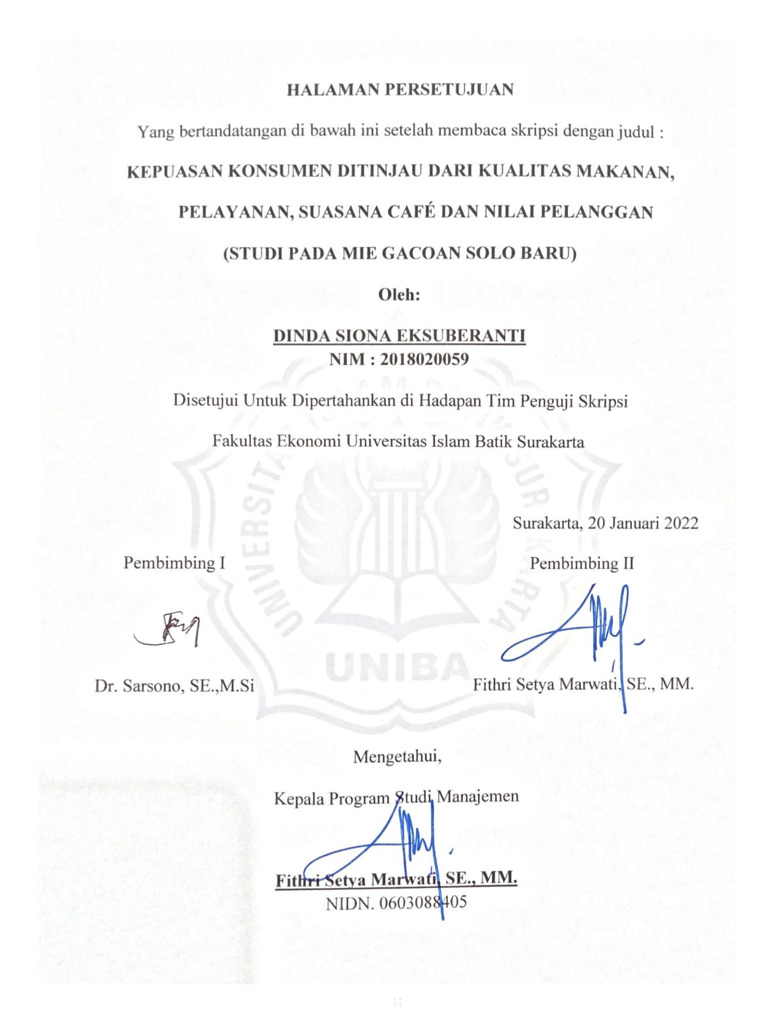

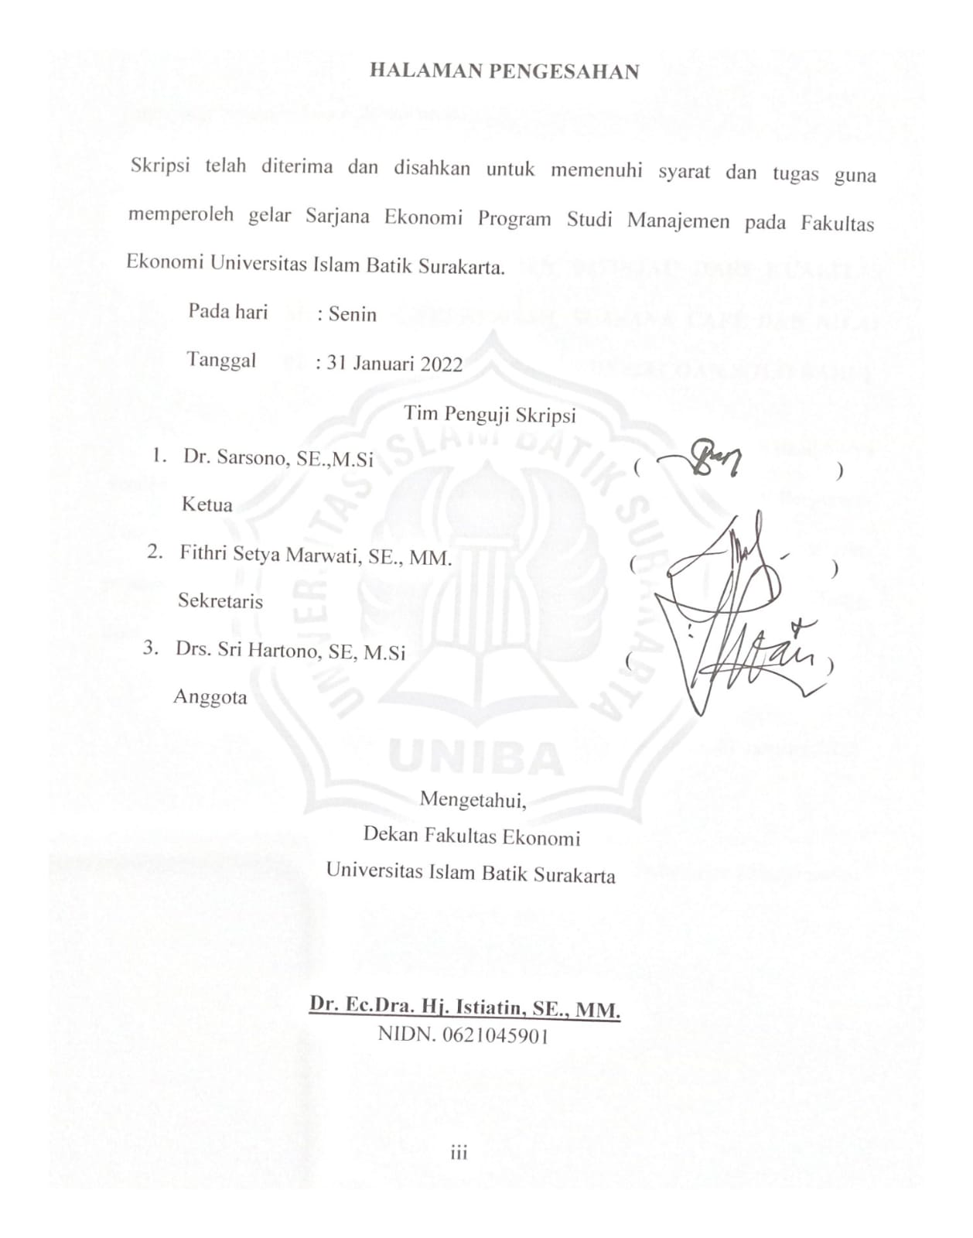

SURAT PERNYATAAN KEASLIAN SKRIPSI

Saya yang bertandatangan di bawah ini:
Nama : Dinda Siona Eksuberanti
NIM : 2018020059
Judul Skripsi : KEPUASAN KONSUMEN DITINJAU DARI KUALITAS MAKANAN, PELAYANAN, SUASANA CAFÉ DAN NILAI PELANGGAN (STUDI PADA MIE GACOAN SOLO BARU)

Dengan ini saya menyatakan bahwa skripsi yang diajukan ini adalah hasil karya sendiri dan belum pernah diajukan untuk memperoleh gelar kesarjanaan di Perguruan Tinggi lain, dan sepanjang pengetahuan saya skripsi ini tidak terdapat karya atau pendapat yang pernah ditulis atau diterbitkan oleh orang lain kecuali yang dikutip dalam naskah ini secara tertulis dan disebutkan dalam daftar pustaka.

Surakarta, 31 Januari 2022

(Dinda Siona Eksuberanti)

MOTTO

“Sesungguhnya Allah tidak akan merubah keadaan suatu kaum sehingga mereka merubah keadaan yang ada pada diri mereka sendiri”.
(QS. Ar Ra’d : 11)
“Dan bahwasanya seorang manusia tiada memperoleh selain apa yang telah dilaksanakannya”.
(An Najm : 39)
“Sesungguhnya bersama kesukaran itu ada kemudahan. Karena itu bila kau telah selesai (mengerjakan yang lain) dan kepada Tuhan, berharaplah”
(QS. AL Insyirah : 6-8)
“Tidak ada kata terlembat untuk memulai menciptakan kehidupan yang kamu inginkan”

PERSEMBAHAN

Dengan rasa syukur Alhamdulillah dan terimakasih kepada Allah SWT telah diselesaikannya skripsi ini yang dipersembahkan kepada :
- Orang tua saya, Bapak Nanang Herlambang, Ibu Siti Rahmaniyah Aryani dan Ibu Dahlia Rosmala yang telah memberikan dukungan, motivasi dan mendoakan saya dalam segala hal.
- Kedua adik saya, Gilang Maulana dan Agaztha Lambang Putra yang telah mendukung dan memberikan semangat dalam menyelesaikan skripsi ini.
- Seseorang yang spesial yang telah memberikan semangat dan dukungan agar cepat terselesaikannya skripsi ini.
- Teman-teman seperjuangan Manajemen A2 yang telah membantu dan memberikan saran dalam penyusunan skripsi ini.
- Teman-teman Fakultas Ekonomi Manajemen angkatan tahun 2018.
- Almamaterku tercinta Universitas Islam Batik Surakarta.

KATA PENGANTAR

Alhamdulillahirabbil’alamin, puji syukur penulis panjatkan kepada Allah SWT yang telah memberikan berkah dan rahmat-Nya sehingga penulis mampu menyelesaikan skripsi dengan judul “Kepuasan konsumen ditinjau dari Kualitas Makanan, Pelayanan, Suasana Café dan Nilai Pelanggan (Studi Pada Mie Gacoan Solo Baru)”.
Penyusunan skripsi ini dibuat untuk memenuhi persyaratan memperoleh gelar Sarjana (S1) pada Program Studi Manajemen Fakultas Ekonomi di Universitas Islam Batik Surakarta. Penyelesaian skripsi ini, penulis menyadari bahwa tidak terlepas dari bimbingan dan bantuan dari berbagai pihak. Oleh karena itu dalam segenap rasa hormat dan kesempatan ini penulis ingin mengucapkan terima kasih kepada:
- Dr. H. Amir Junaidi, S.H., M.H selaku Rektor Universitas Islam Batik Surakarta.
- Dr. Ec. Dra. Hj. Istiatin, SE,MM selaku Dekan Fakultas Ekonomi Universitas Islam Batik Surakarta.
- Fithri Setya Marwati, SE.MM selaku Kaprodi Fakultas Ekonomi Manajemen Universitas Islam Batik Surakarta dan selaku Dosen Pembimbing kedua yang telah memberikan bimbingan dalam menyelesaiakan skripsi ini.
- Rochmi Widayanti, SE,M.Si selaku Dosen Pembimbing Akademik.
- Dr. Sarsono, SE.,M.Si selaku Dosen Pembimbing pertama yang telah memberikan bimbingan dalam menyelesaikan skripsi ini.
- Seluruh dosen-dosen serta jajaran staf karyawan Fakultas Ekonomi Universitas Islam Batik Surakarta.
- Semua pihak yang tak dapat disebutkan satu persatu oleh penulis yang telah membantu dan memberikan dorongan semangat dalam penyelesaian skripsi ini sehingga dapat terselesaikan.
Penulis menyadari bahwa skripsi ini masih memiliki kekurangan sehingga memerlukan masukan dari pembaca. Untuk itu penulis dengan senang hati menerima berbagai masukan yang membangun agar penulis menjadi lebih baik lagi. Semoga skripsi ini dapat memberikan manfaat bagi pembaca dan pihak-pihak yang membutuhkan.

Surakarta, 31 Januari 2022

Dinda Siona Eksuberanti

DAFTAR ISI
HALAMAN PERSETUJUAN…………………………………………………ii
HALAMAN PENGESAHAN…………………………………………………iii
SURAT PERNYATAAN KEASLIAN SKRIPSI……………………………….iv
MOTTO………………………………………………………………………….v
HALAMAN PERSEMBAHAN…………………………………………………vi
KATA PENGANTAR………………………………………………………......vii
DAFTAR ISI…………………………………………………………………...ix
ABSTRACT……………………………………………………………………..xiv
ABSTRAK………………………………………………………………………xv
BAB I PENDAHULUAN
- Latar Belakang………………………………………….…………….1
- Rumusan Masalah…………………………………………………….5
- Batasan Masalah……………………………………………………...6
- Tujuan Penelitian……………………………………………………..6
- Manfaat Penelitian…………………………………………………....7
BAB II TINJAUAN PUSTAKA
- Kepuasan Konsumen…………………………………………………8
- Kualitas Makanan…………………………………………………...12
- Pelayanan…………………………………………………................15
- Suasana Café………………………………………………………..19
- Nilai Pelanggan……………………………………………………..22
- Penelitian Yang Relevan……………………………………………24
- Kerangka Pemikiran………………………………………………...29
- Hipotesis…………………………………………………………….30
BAB III METODOLOGI PENELITIAN
- Jenis Penelitian……………………………………………………...32
- Waktu Dan Tempat Penelitian……………………………………...32
- Sumber Data………………………………………………………...32
- Teknik Pengumpulan Data………………………………………….33
- Populasi, Sampel Dan Teknik Pengambilan………………………..34
- Definisi Operasional Variabel………………………………………36
- Uji Instrumen Penelitian……………………………………………37
- Uji Asumsi Klasik…………………………………………………..42
- Analisis Data………………………………………………………..43
BAB IV HASIL DAN PEMBAHASAN
- Gambaran Umum Objek Penelitian………………………………...45
- Diskripsi Responden………………………………………………..46
- Uji Asumsi Klasik…………………………………………………..49
- Analisis Data………………………………………………………..52
- Pembahasan…………………………………………………………60
BAB V KESIMPULAN DAN SARAN
- Kesimpulan…………………………………………………………63
- Saran………………………………………………………………..64
DAFTAR PUSTAKA……………………………………………………………66
LAMPIRAN
DAFTAR TABEL

Tabel II.1 Penelitian yang Relevan………………………………………............24
Tabel III.1 Definisi Operasional Variabel…………………………......................36
Tabel III.2 Hasil Uji Validitas……………………………………………………39
Tabel III.3 Hasil Uji Reliabilitas…………………………………………………41
Tabel IV.1 Karakteristik Responden Berdasarkan Jenis Kelamin……………….47
Tabel IV.2 Karakteristik Responden Berdasarkan Usia…………………………48
Tabel IV.3 Karakteristik Responden Berdasarkan Pekerjaan……………………49
Tabel IV.4 Karakteristik Responden Berdasarkan Pendapatan………………….49
Tabel IV.5 Karakteristik Responden Berdasarkan Kunjungan…………………..50
Tabel IV.6 Hasil Uji Normalitas…………………………………………………51
Tabel IV.7 Hasil Uji Multikolinieritas…………………………………………...52
Tabel IV.8 Hasil Uji Regresi Linier Berganda…………………………………..54
Tabel IV.9 Hasil Uji Koefisien Determinasi……………………………………..60

DAFTAR GAMBAR

Gambar II.1 Kerangka Pemikiran………………………………………………29
Gambar III.1 Kurva Uji t……………………………………………………….44
Gambar IV.1 Hasil Uji Heteroskedasitas……………………….…………...….53
Gambar IV.2 Kurva Uji t Kualitas Makanan……………………………………56
Gambar IV.3 Kurva Uji t Pelayanan…………………………………………….57
Gambar IV.4 Kurva Uji t Suasana Café…………………………………………58
Gambar IV.5 Kurva Uji t Nilai Pelanggan……………………………………….59

DAFTAR LAMPIRAN

Lampiran 1 Kuesioner Penelitian
Lampiran 2 Tabulasi Data Uji Instrumen 20 Responden
Lampiran 3 Hasil Uji Validitas dan Reliabilitas
Lampiran 4 Tabulasi Data Uji Instrumen 100 Responden
Lampiran 5 Hasil Uji Asumsi Klasik
Lampiran 6 Hasil Uji Hipotesa

ABSTRACT

Dinda Siona Eksuberanti. Nim 2018020059. Consumer Satisfaction Is Reviewed From Food Quality, Service, Café Atmosphere And Customer Value (Study On New Gacoan Solo Noodles). Thesis Faculty Of Ekonmi Management Of Universitas Islam Batik Surakarta 2022.

The purpose of the study was to analyze the influence of variable Food Quality, Service, Atmosphere Café and Customer Value on Consumer Satisfaction on New Gacoan Solo Noodles.
This study uses quantitative research with simple random sampling methods. The population of all consumers who made purchases more than twice in Mie Gacoan Solo Baru and a sample used as many as 100 respondents. The data collection used a kusioner deployment on the Likert scale to measure respondents' answers identifying the relationship between Food Quality, Service, Café Atmosphere and Customer Value to Customer Satisfaction of New Gacoan Solo Noodles.
The result of a double regression equation between food quality, service, café atmosphere and customer value to consumer satisfaction is: Y = 4.598 + 0.571X1 + 0.249X2 + 0.160X3 + 0.013 + e. Coefficient (X1) positive value means that there is a unidirectional influence between food quality and consumer satisfaction, coefficient (X2) is positive means that there is a unidirectional influence between service and consumer satisfaction, coefficient (X3) positive means influence between café atmosphere and consumer satisfaction, the coefficient (X4) is positive meaning that there is an influence between customer values on consumer satisfaction. Pasial test results (t-test) showed that food quality variables (X¹) had a significant effect on consumer satisfaction, service(X²)had a significant effect on consumer satisfaction, café atmosphere (X₃₎had a significant effect on consumer satisfaction and customer value (X⁴) had no significant effect on consumer satisfaction. The coefficient of determination (R²) of 0.330 which can be interpreted as the effect of independent variables on dependent variables by 33.0% while the remaining 67.0% is influenced by other variables not studied in this study.

Keywords: Food Quality, Service, Café Atmosphere and Customer Value, Cunsomer Satisfaction

ABSTRAK

Dinda Siona Eksuberanti. Nim 2018020059. Kepuasan Konsumen Ditinjau Dari Kualitas Makanan, Pelayanan, Suasana Café Dan Nilai Pelanggan (Studi Pada Mie Gacoan Solo Baru). Skripsi Fakultas Ekonmi Manajemen Universitas Islam Batik Surakarta 2022.
Tujuan dari penelitian ini untuk menganalisis pengaruh variabel Kualitas Makanan, Pelayanan, Suasana Café dan Nilai Pelanggan terhadap Kepuasan Konsumen pada Mie Gacoan Solo Baru.
Penelitian ini menggunakan penelitian kuantitatif dengan metode simple random sampling. Populasi seluruh konsumen yang melakukan pembelian sebanyak lebih dari dua kali di Mie Gacoan Solo Baru dan sampel yang digunakan sebanyak 100 responden. Pengumpulan data menggunakan penyebaran kusioner dengan skala Likert untuk mengukur jawaban responden mengidentifikasi hubungan antara Kualitas Makanan, Pelayanan, Suasana Café dan Nilai Pelanggan Terhadap Kepuasan Konsumen Mie Gacoan Solo Baru.
Hasil persamaan regresi berganda antara kualitas makanan, pelayanan, suasana café dan nilai pelanggan terhadap kepuasan konsumen yaitu: Y = 4,598 + 0,571_{X1} + 0,249_{X2} + 0,160_{X3} + 0,013 + e. Koefisien (X₁) bernilai positif artinya terjadi pengaruh searah antara kualitas makanan dengan kepuasan konsumen, koefisien (X₂) bernilai positif artinya terjadi pengaruh searah antara pelayanan dengan kepuasan konsumen, koefisien (X₃) bernilai positif artinya terjadi pengaruh antara suasana café dengan kepuasan konsumen, koefisien (X4) bernilai positif artinya terjadi pengaruh antara nilai pelanggan terhadap kepuasan konsumen. Hasil uji secara pasial (uji-t) menunjukkan, variabel kualitas makanan (X₁) berpengaruh signifikan terhadap kepuasan konsumen, pelayanan (X₂) berpengaruh signifikan terhadap kepuasan konsumen, suasana café (X₃) berpengaruh signifikan terhadap kepuasan konsumen dan nilai pelanggan (X⁴) berpengaruh tidak signifikan terhadap kepuasan konsumen. Koefisien determinasi (R²) sebesar 0,330 yang dapat diartikan pengaruh variabel independen terhadap variabel dependen sebesar 33,0% sedangkan sisanya 67,0% dipengaruhi oleh variabel lain yang tidak diteliti dalam penelitian ini.

Kata Kunci : Kualitas Makanan, Pelayanan, Suasana Café, Nilai Pelanggan, Kepuasan Konsumen

